Опрацювання 14-17 квітня
2-А
https://lib.imzo.gov.ua/wa-data/public/site/books2/pidruchnyky-2-klas-2019/02-ukrainska-mova-ta-chytannya-dlya-nacionalnyh-menshyn-2-klas/ukr-mova-2-kl-ugorskoyu-movoyu-z-audiosuprovidom-krygan-sergiychuk/ukr-mova2-2-ch-cayt.pdf
Буквосполучення Дж
Буквосполучення Дж. Це не буква, а буквосполучення і звук. (Dzs – betűkapcsolat, nem betű). Українська мова буквосполучення дж = угорська мова буква dzs (ukrán nyelvben betűkapcsolat дж = magyar nyelvben betű dzs)
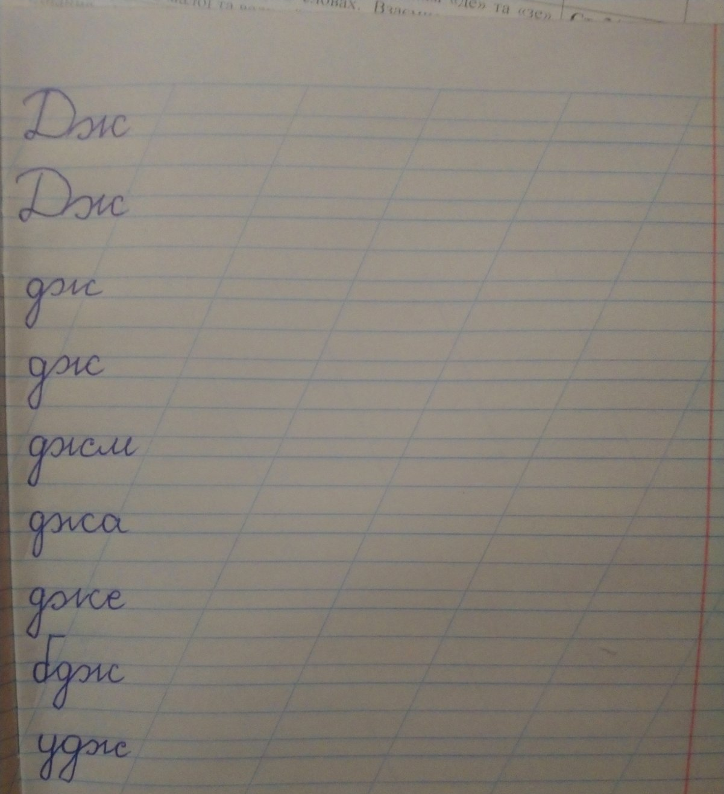
Прочитати вірш. Переписати виділене.
Бджілка
Я гукнув учора бджілці,
щоб зіграла на сопілці.
Але бджілка не змогла —
дуже зàйнята була.
Я сказав сьогодні бджілці,
щоб зіграла на сопілці.
Але бджілка не схотіла —
до квіток на луг спішила.
Завтра бджілці я скажу:
— Я тобі допоможу.
А як меду назбираєм —
на сопілці вдвох заграєм.

Словничок:
- Джміль – posztméh
- Джунглі – dzsungel
- Джерело – forrás
- Джерельний – forrásos
- Джерельце – kicsi forrás
- Джем – dzsem
- Джинси – farmer
- Джинсовий – farmeres
- Джгут – gúzs, juta
- Джокер – dzsoker
- Джин – dzsin
- Джаз – dzsesszes(zenekar)
Прочитати текст.
Хто в хатці живе?
Побачила вчора й злякалася трішки: на спині — хатина, під стр³хою — ріжки. Ті ріжки ворушаться, наче антени, і вказують шлях із хатини до мене!
— Хто ж мешкає в ній — риба, птиця чи звір?!
Ой, краще швиденько заскочу у двір, сховаюсь отут, за кущами малини,
дивитися буду на дивну хатину: чи їздить, чи ходить, колеса чи ніжки?
Та в хатці злякались — сховалися ріжки…Я довго сиділа в малині зеленій,
дивилась на хатку, а хатка — на мене.
Усно відповісти на питання (szóbelileg váloszni a kérdésre)
1. За ким спостерігала дівчинка?
2. Які ще тварини мають роги?
3. Чим роги равлика відрізняються від рогів корови, îленя чи кози?
4. У яких тварин роги небезпечні? Чому?

5-Б, 5-В Українська мова
14-21 квітня
Відповіді у зошит записати. A válaszokat a füzetbe irni. Наприклад: 1-Г, 2 -Б
- Навчальне аудіювання
Виконайте завдання після тексту.
Соловейко
Дуже прикро було Івасикові, що його соловейко не співав. Купив він його за власні гроші, що подаровані були йому на іменинах, посадив у гарну клітку, оздоблену візерунками. Соловейко ж мовчав, немов занімів.
- Солов’ї співають тільки навесні, - розважала хлопчика мама.
Та соловейко й весною мовчав. Тому дивно й досадно було Івасикові, і злість брала на соловейка.
Соловейком цікавився не тільки Івасик, а й сірий смугастий кіт. Але йому було байдуже до соловейкових пісень чудових: він любив той спів тільки тоді, як соловей співав на вітті, і, співаючи, заплющував очиці, весь переймаючись своїм тьохканням. Те співання було таке любе, що кіт тихесенько, припадаючи до гілки, щоб не перебити, підкрадався до маленького співця й хапав його в свої міцні обійми. Та не вдячним поцілунком обдаровував кіт соловейка; чіпкі пазурі цупко тримали птаха, гострі, як голка, дрібні котові зубенята перегризали співцеві горло... Та тепер котові було байдуже до соловейкових пісень: хоча б соловейко й затьохкав, однаково його не дістанеш у клітці, що висіла під стелею над вікном.
А соловейко нудьгував. У кімнаті було тепло, їжі було доволі. І хоч ночами й блимали з темряви страшенні хижацькі очі кота, до цього можна було звикнути. У соловейковім серці була така нудьга, така безпосвітна туга за волею, за сонцем, за повітрям, що він бився крильцями в
rратки, мов божевільний, і падав непритомний. Тільки в клітці соловейко пізнав, що то є на світі воля. Тепер вона часто йому снилася – дивна, чарівна, як казка. Воля!.. Це слово він уперше почув від наймички, котра відповіла Івасикові на його запитання – чому соловейко навіть весною мовчав.
- Пустіть, паничу, його на волю, тоді він заспіває.
Якось був чудовий сонячний день за вікном. Дерева в саду завмерли, немов задубіли від морозу; чистенький сніжок іскорками виблискував на сонці.
У кімнату ввійшла наймичка, відчинила кватирку й почала прибирати. Соловейко з тугою дивився у вікно, не помічаючи навіть, як гострий холод проймав його до кісточок.
Коли це раптом скочив у кватирку кіт, стрибнув звідтіль на клітку й повис на дверцятах. Дверцята одірвались під його вагою, але й кіт не втримався і впав. Наймичка потягнула його щіткою по спині, і він кулею вилетів із кімнати.
Соловейко пурхнув і вилетів у садок. Холодне повітря обхопило його всього, та він не зважав, рвався у височінь, до сонця: воно пригріє й приголубить! Високо-високо піднявся соловейко, але жаданого тепла не було, бо над ним сяяло зимове сонце. Зате була воля!
Як любо!.. Але ж як холодно!.. Він почував, що ще мить – і він замерзне. Там, унизу, відчинена кватирка, і в кімнаті так тепло, так привітно. Туди!.. О, ні!.. Краще смерть, ніж життя у клітці! Холод дужчав, соловейко замерзав, ледве ворушачи крильцями. У кімнату, в клітку?.. Ні, краще смерть! Сіренькою грудочкою упав він з високості на білий, блискучий сніг.
(За С. Черкасенком; 448 сл.)

На кожне із запитань вибрати правильну відповідь.

1. Івасик журився, бо куплений ним соловейко
а) виявився хворим;
б) не хотів дзьобати зерно;
в) не співав, боячись кота;
г) не співав з невідомої причини.
2. Соловейко опинився в клітці через те, що
а) Івасик підібрав його з підбитим крилом;
б) Івасикові подарували його батьки;
в) Івасик купив його за власні гроші;
г) Івасик виміняв його в товариша на ножик.
3. Крім Івасика, соловейком зацікавився
а) Івасиків товариш;
б) Івасиків сусід;
в) рудий смугастий кіт;
г) сірий смугастий кіт.
4. Соловейко жив у клітці, що
а) стояла на вікні;
б) стояла на столі;
в) висіла під стелею над вікном;
г) висіла під стелею над ліжком.
5. Соловейко тужив за
а) своєю солов’їхою;
б) рідним гніздечком;
в) рідним гаєм;
г) волею.
6. Воля, що снилася соловейкові, була
а) ваблива, але небезпечна;
б) духмяна, як весняна ніч;
в) ніжна, як найкраща пісня;
г) дивна, чарівна, як казка.
7. На запитання хлопчика, чому соловейко мовчить, наймичка відповіла:
а) “Він не вміє співати, бо надто молодий”;
б) “Він не співатиме, розлучений із солов’їхою”;
в) “Купіть ще одного солов”я, то співатимуть удвох”;
г) “Пустіть його на волю, тоді заспіває”.
8. Дверцята клітки були випадково відірвані
а) наймичкою;
б) Івасиком;
в) Івасиковою матір’ю;
г) котом.
9. Вилетівши через кватирку, соловейко рвався
а) у даль, до рідного гаю;
б) у небо, до інших пташок;
в) за місто, до лісів і гаїв;
г) у височінь, до сонця.
10. Соловейкові довелося вибирати
а) між життям у зимовому місті й мандрівкою у вирій;
б) між поверненням до рідного гаю і життям у клітці;
в) між загибеллю на волі й життям у клітці;
г) між загибеллю від котячих пазурів і життям у клітці.
11. Прослуханий текст належить до
а) художнього стилю;
б) наукового стилю;
в) ділового стилю;
г) розмовно-побутового стилю.
12. Головна думка прослуханого тексту така:
а) за пташками у клітці потрібно добре доглядати;
б) головне для живої істоти – смачна їжа й тепло;
в) головне для живої істоти – воля;
г) головне для живої істоти – гарний догляд і безпека.

- Прізвище ім’я
Окремо на подвійному листку має бути (dolgozat, külön vonalas lapra. A teszt csak betűt irni, 8-10 irni) Cimzés, ahogy irtam.
Прізвище та ім’я
Контрольна робота
з теми «Правила написання м’якого знака, апостроф, іншомовних слів.
Подвоєння букв та подовження звуків»
- М’який знак на місці пропуску пишемо в усіх словах рядка.
- куз..ня, білен..кий, ручен..ка, квіт..ка.
- сопіл..ці, бал..ка, нян..ка, квасол..ка.
- пол..ка, топол..ка, квітон..ка, пал..чик.
- бурул..ка, тонен..кий, калин..ці, хуст..ці.
- Апостроф на місці пропуску пишемо в усіх словах рядка.
- п..є, гра..є, бур..як, бур..ян.
- комп..ютер, з..ясувати, зв..язок, б..є.
- п..юре, пір..я, св..ято, черв..як.
- п..є, бур..я, гар..ячий, бур..ян.
- Подвоєння букв відбувається в усіх словах рядка.
- від..ати, ін..овація, без..вучний, земельн..ий.
- юн..ат, л..яний, сон..ий, славн..ий.
- ов..а, огнем..ий, священ..ий, здоровен..ий.
- від..ати, вогн..яний, священ..ик, землян..ий.
- Подовження приголосних звуків відбувається в усіх словах рядка.
- знан..я, лист..я, жовч..ю, радіст..ю.
- ніч..ю, тел..я, облич..я, щен..я.
- весіл..я, суд..я, кул..я, порос..я.
- ріл..я, зран..я, стат..я, ніч..ю.
- Букву І в іншомовних словах пишемо в усіх словах рядка.
- рад..о, в..тамін, реж..м, л..мон.
- ..нститут, такс.., біолог..я, б..бліотека.
- р..жим, д..ск, ц..фра, сп..сок.
- б..нт, хоб.., ст…мул, б..ографія.
- Букву И в іншомовних словах пишемо в усіх словах рядка.
- с..нус, сп..сок, реж..им, л..мон.
- ..нститут, такс.., біолог..я, б..бліотека.
- лім..т, д..ск, ц..фра, такс..
- б..нт, хоб.., ст…мул, б..ографія
- Установіть відповідність.
- М’який знак  - Апостроф  - Подвоєння букв  - Літеру И в іншомовних словах | - бар..єр, миш..як, кур..єр, інтерв..ю  - л..мон, реж..м, ц..фра, д..ск.  - такс..м..ля, рад..о, м..ля  - ател..є, міл..ярд, міл..йон, бул..йон.  - брут..о, нет..о, тон..а, віл..а
- Установіть відповідність.
- М’який знак  - Апостроф  - Подвоєння букв  - Літеру И в іншомовних словах | - сон..ий, від..ати, нет..о, тон..а.  - пол..ка, топол..ка, квітон..ка, пал..чик.  - комп..ютер, з..ясувати, зв..язок, б..є.  - ..нститут, такс.., біолог..я, б..бліотека.  - с..нус, сп..сок, реж..им, л..мон.

- Установіть відповідність
- М’який знак  - Літеру И в іншомовних словах  - Апостроф  - Літеру І в іншомовних словах | - п..є, в..юн, тьм..яний, св..ято  - ..нтернет, такс.., порц..я, динам..ка.  - б..є, зв..зок, з..явитися, пів..яблука.  - м..ля, куз..на, б..нт, реж..м.  - тін.., мід.., вчит..ся, біл…
- Напишіть міні-твір на тему «Весняні канікули»
Довідка: друзі, весняні канікули, тривали, короткі, довгі, погода.

ІІІ Основні відомості про будову слова. Спільнокореневі слова.
Словничок
Спільнокореневі слова – származékszavak
Форми слова – a szó formája
Лексичне значення слова – a szó jelentése
Спільнокореневі слова – слова зі спільною звуковою частиною і спільним значенням. (közös hangzásu és közös jelentésű):
Море (tenger) – моряк (tengerész) , морський (tengeri)
Ліс (erdő) – лісник (erdész), лісовий (erdei)
Форма слова:
Море (tenger) – морю (tengernek), морем (tengerrel), на морі (tengeren)
Лісник – ліснику (erdésznek), лісником (erdészel), на ліснику (erdészen)
Завдання: Згрупуйте спільнокореневі слова й запишіть (Csoportozni a szavakat)
Морський, водяний, водити, водичка, теплий, заводити, моряк, нарада, примор’я, наводити, підводник, море, тепло, теплесенький, водянистий.
Приклад: море – морський, ...., ....,

ІV - V § 54 Твір-опис тварини у художньому стилі
- Вправа 446 (усно).
- Запиши у зошит.
У художньому описі виділяють такі частини:
- Перше враження.
- Загальна характеристика тварини.
- Опис окремих ознак.
- Ставлення до описуваної тварини.
- Напиши 5 речень про свою домашню тваринку (собака або кішка, або рибка, або папуга тощо).

5-Б, 5-В Українська література
Євген Гуцало
Євген Гуцало народився 14 січня 1937 року в селі Старий Животів на Вінниччині. Його батьки були вчителями . Хлопчик захоплювався читанням, писав цікаві твори мріяв стати письменником. Працював журналістом у різних редакціях на Вінниччині, Львівщині і Чернігівщині.
Його збірка «Люди серед людей» (Одна з перших збірок оповідань) та оповідання «Лось» .
Оповідання — невеликий прозовий твір, сюжет якого ґрунтується на певному (рідко кількох) епізоді з життя одного (іноді кількох) персонажу. (rövid szőveg, egy epizód, egy vagy pár szereplőről)
«Лось»
Жанр: оповідання
Тема: зображення боротьби добра і зла (jó és rossz) в протистоянні світу людей та світу тварин (ember és állat)
Ідея: уславлення мужності, хоробрості, співчуття, бажання допомагати іншим та охороняти дику природу.
Головні герої: лось, два брати, браконьєр Шпичак .
Домашня робота: читати ст. 203-210 . Записати біографію, записати про твір «Лось». Тест 1,2, 3 ст. 210-211
Контрольна робота
З теми «Т. Шевченко, П. Тичина, Є. Гуцало»
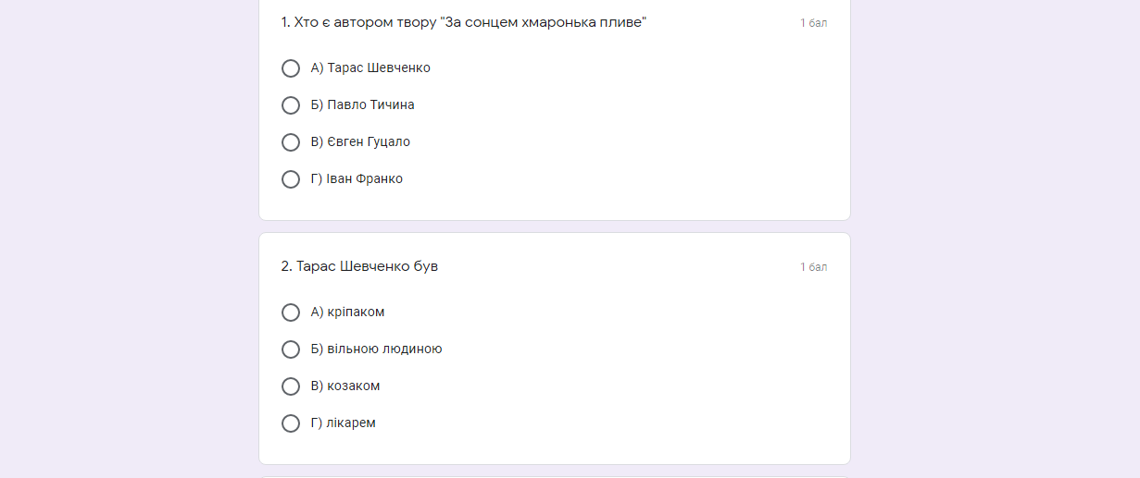
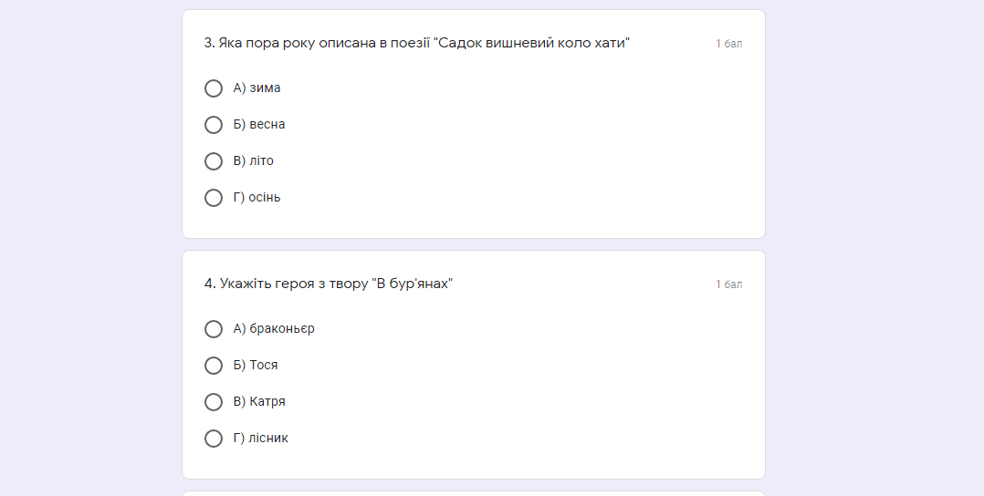
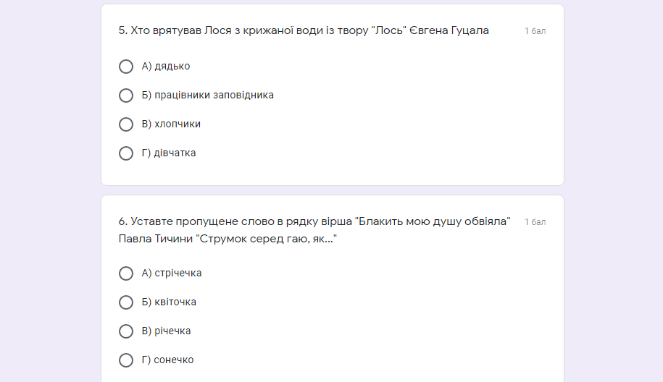
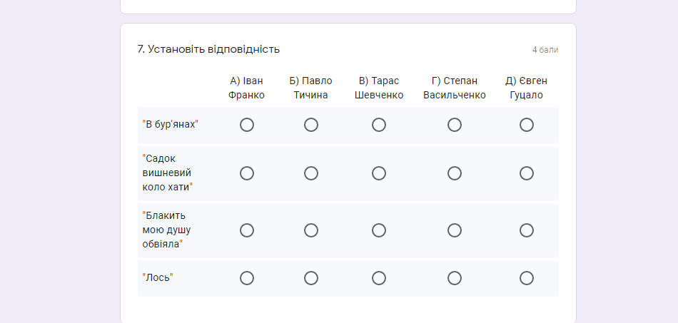
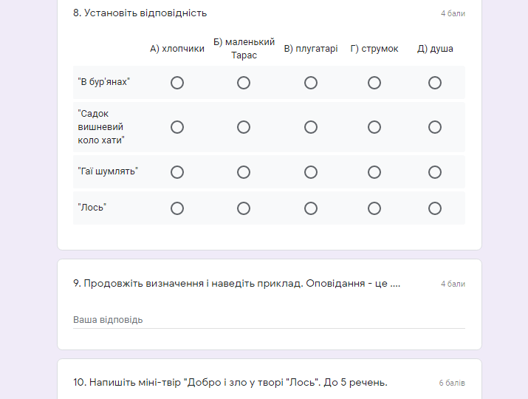
6-Б Українська мова
І Дієслово як частина мови. Значення. Морфологічні ознаки. Синтаксична роль.
Словник:
Доконаний вид – Tökéletes igetípus
Недоконаний вид – Tökéletlen igetípus
Перехідність – Átmeneti ige
Неперехідність – Nem átmeneti ige
Умовний спосіб – Feltételes ige módszer -
Дійсний спосіб – Érvényes igemód
Наказовий спосіб – Parancsolatu igemód
Активний стан – Aktív ige feltétel
Пасивний стан – Passzív igeállapot

Переписати таблицю
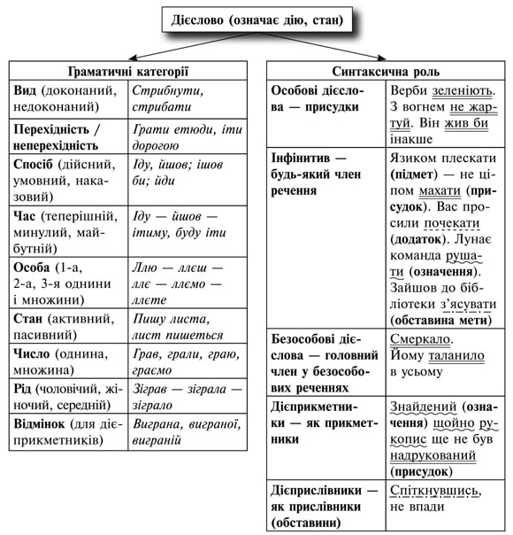
Вправа 509
ІІ § 76 Форми дієслова.
Неозначена форма дієслова (főnévi igenév)
Неозначена форма (інфінітив) — це початкова незмінна форма дієслова, яка називає дію, стан або процес, але не вказує ні на час, ні на особу, ні на рід, ні на число, і відповідає на питання що робити? що зробити? Наприклад: казати (казать) – mondani, любити (любить) – szeretni, грати (гратися) – játszani

Неозначена форма дієслова не має закінчення (nincs toldalék egyáltalán)
Синтаксична роль (mint mondatrész):
- підметом: Пізнать себе — то справа нелегка (П.Воронько
- присудком: Пізнати мову народу — зрозуміти його душу (М. Бурмака)
- додатком: Не любив я (що?) ловити птахів (П. Перебийніс).
- означенням: Настав час (який?) прощатися (Л. Дмитерко).
- обставиною: Прийшов я (з якою метою?) сповідатися калині (І. Драч).
Вправа 511
ІІІ Особові форми дієслова
(az igének személyes formája)
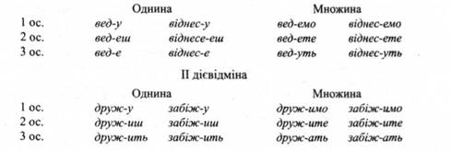
ЗАВДАННЯ. Випишіть з тексту особові дієслова (kiirni a szövegből a az igének személyes formája) !!!
Ранок у лісі
Ліс ще дрімає в передранішній тиші... Непорушно стоять дерева, загорнені в сутінь, рясно вкриті краплистою росою. Тихо навкруги, мертво... Лиш де-не-де прокинеться пташка, непевним голосом обізветься із свого затишку. Ліс ще дрімає, а з синім небом уже щось діється: воно то зблідне, наче від жаху, то спалахне сяйвом, немов від радощів. Небо міниться, небо грає усякими барвами, блідим сяйвом торкає вершечки чорного лісу... Стрепенувся нарешті ліс і собі заграв... Зашепотіли збуджені листочки, оповідаючи сни свої, заметушилась у травиці комашня, розітнулося в гущині голосне щебетання й полинуло високо — туди, де небо міниться, де небо грає всякими барвами...

IV Дієприкметник (meléknévű igenév)
Переписати таблицю
Дієприкметники
Активні  Виражають ознаку предмета за його ж дією. | - теперішнього часу (від основи теперішнього часу (форми 3-ї особи множини) за допомоги суфіксів -уч- (-юч-)ий, -ач-ий (яч-ий)): ревучий, дрижачий  - минулого часу (від основи інфінітива дієслів доконаного виду за допомоги суфікса-л-ий): посивілий, опалий
Пасивні  Виражають ознаку предмета за дією над ним. | - мають ознаку минулого часу (від основи інфінітива або 1-ї особи однини теперішнього чи майбутнього часу дієслів доконаного виду за допомоги суфіксів -н-ий, -ен-ий, -є-ий, -т-ий): написаний, ношений, скошений
Дієприкметники можуть бути чоловічого, жіночого та середнього родів, а також множина: написаний – написана – написане – написані
Наприклад: читаючи – olvasva, вибраний – kiválasztot, прочитана – elolvasot
ЗАВДАННЯ. Випишіть із речень дієприкметники (kiirni a szövegből meléknévű igenév)!!!!
1. Дрібні хатки під солом'яними дахами залишалися позаду, їх змінили кам'яні будинки, криті гонтою і бляхою, муроване передмістя тіснішало, стискалося... 2. Чужинці загомоніли, захоплені сміливими словами незнайомого... З. Він був не надто високий, але кремезний, одягнений у дорогий запорізький жупан; брязнула об край столу шабля в обсипаних коштовними каменями піхвах... 4. Полковник чекав з розпростертими для обіймів руками, поки кошовий скочив з коня. 5. Катерина повернула голову до сенаторів, обвішаних медалями й орденами, перев'язаних навхрест малиновими і голубими стрічками... 6. З перев'язаною рукою, в довгополій шинелі квапиться до станиці Зи-мовейської відпущений з війни поранений солдат Омелько Пугач. 7. Тупіт уже за спиною, чути мову вершників, та не оглядався мандрівник, задив-лений у плин ріки, заглиблений у себе (Із творів Р.Іваничука).

